虽然都是家具
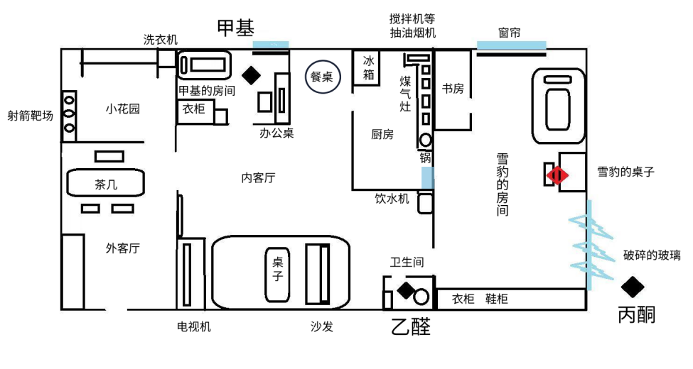
雪豹富豪优吉.桦雪的尸体被发现时，还保持着伏案工作的姿势。如果不是背后那个触目惊心的贯穿伤口和桌上凝固的血迹，看起来就像是他只是趴在办公桌上小憩片刻。
这件事十分蹊跷，作为雪豹公司里的顶级骨干，雪豹们被紧急召到了这栋位于山顶的豪华别墅。
"死亡时间大约在昨晚10点到午夜之间，"法医雪豹推了推眼镜，"凶器大概率是某种尖锐物体，从背后刺入，直接穿透心脏，当场死亡。"

优吉.桦雪死亡时，别墅中只有三头雪豹：

- 甲基管家——一只年近五十的雪豹，毛色已经有些灰白——"老爷昨晚一直在书房工作，我10点半还给他送过茶。"

- 乙醛先生——公司的财务总监——来找优吉.桦雪理论。他们吵得很凶，乙醛先生砸碎了玻璃，然后怒气冲冲地离开了。他第一个发现了尸体。

- 丙酮女士——来修厕所的工人——"案发时我在修厕所。"

游戏规则：所有人根据雪豹家的布局轮流用手语打出这些家具（或者工具）（一人一次只能选择一个），它们隐藏着这起凶杀案的真相。
（注：1.大部分家具/工具都会反馈提示！ 2.触发关键线索需要通过各种考验
3.总共只有三十次机会）

